HUDEBNÍ NAUKA OSOBLAHA(přípravné studium)
zadání na týden 6. - 12. dubna 2020

Takt dvoučtvrťový: prohlédni si - počítáme na dvě doby
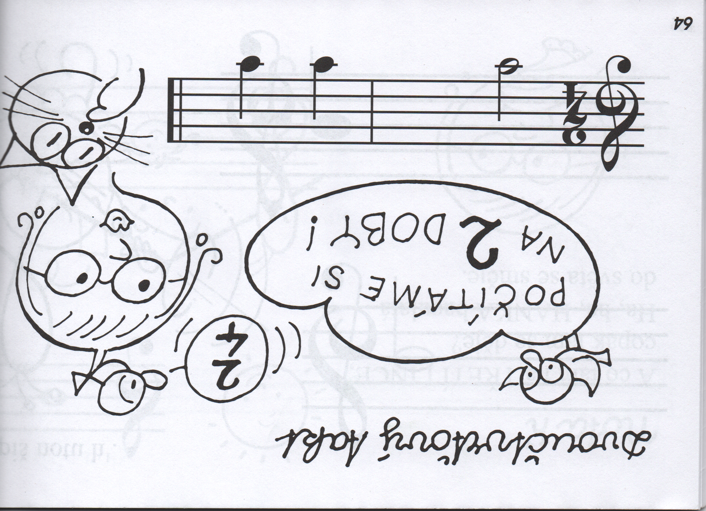

Vybarvi podle zadání: napoví ti předchozí obrázek

